«ВЕСТНИК КОМСОМОЛЬСКОГО МУНИЦИПАЛЬНОГО ОКРУГА»
№ 44 от 16 июля 2026 года




Об утверждении Административного регламента администрации Комсомольского муниципального округа Чувашской Республики по предоставлению муниципальной услуги «Передача муниципального имущества, принадлежащего на праве собственности, в аренду»

В соответствии с Федеральным законом от 27 июля 2010 г. № 210-ФЗ «Об организации предоставления государственных и муниципальных услуг», постановлением администрации Комсомольского муниципального округа от 27 ноября 2025 г. № 1187 «Об утверждении Порядка разработки и утверждения административных регламентов предоставления муниципальных услуг в Комсомольском муниципальном округе Чувашской Республики» администрация Комсомольского муниципального округа Чувашской Республики п о с т а н о в л я е т:
1. Утвердить прилагаемый Административный регламент администрации Комсомольского муниципального округа Чувашской Республики по предоставлению муниципальной услуги «Передача муниципального имущества, принадлежащего на праве собственности, в аренду».
2. Признать утратившими силу следующие постановления администрации Комсомольского муниципального округа Чувашской Республики:
от 12 июля 2024 г. № 729 «Об утверждении административного регламента администрации Комсомольского муниципального округа Чувашской Республики «Передача муниципального имущества, принадлежащего на праве собственности, в аренду»;
от 05 июня 2025 г. № 666 «О внесении изменений в постановление администрации Комсомольского муниципального округа Чувашской Республики от 12 июля 2024 г. № 729 «Об утверждении административного регламента администрации Комсомольского муниципального округа Чувашской Республики «Передача муниципального имущества, принадлежащего на праве собственности, в аренду»;
от 09 октября 2025 г. № 1013 «О внесении изменений в постановление администрации Комсомольского муниципального округа Чувашской Республики от 12 июля 2024 г. № 729 «Об утверждении административного регламента администрации Комсомольского муниципального округа Чувашской Республики «Передача муниципального имущества, принадлежащего на праве собственности, в аренду»;
от 05 марта 2026 г. №148 «О внесении изменений в постановление администрации Комсомольского муниципального округа Чувашской Республики от 12 июля 2024 г. № 729 «Об утверждении административного регламента администрации Комсомольского муниципального округа Чувашской Республики «Передача муниципального имущества, принадлежащего на праве собственности, в аренду».
3. Контроль за выполнением настоящего постановления возложить на заместителя главы администрации по сельскому хозяйству, экономике, имущественным и земельным отношениям - начальника отдела экономики, имущественных и земельных отношений администрации Комсомольского муниципального округа Чувашской Республики.
4. Настоящее постановление вступает в силу со дня его официального опубликования.
Врио главы Комсомольского
муниципального округа А.Г. Кузьмин

Пост. № 537 от 15.07.26
ПОДРОБНЕЕ с документом можно ознакомиться на сайте администрации Комсомольского муниципального округа Чувашской Республики по адресу: http://komsml.cap.ru
Об утверждении организационно-распорядительных документов, которые направлены на реализацию мер по обеспечению транспортной безопасности объектов транспортной инфраструктуры IV (четвертой) категории

В соответствии с п.п. 10 п. 7 «Требований по обеспечению транспортной безопасности, в том числе требований к антитеррористической защищенности объектов (территорий), учитывающих уровни безопасности для различных категорий объектов транспортной инфраструктуры дорожного хозяйства», утвержденных Постановлением Правительства Российской Федерации от «21» декабря 2020 года № 2201 «Об утверждении требований по обеспечению транспортной безопасности, в том числе требований к антитеррористической защищенности объектов (территорий), учитывающих уровни безопасности для различных категорий объектов транспортной инфраструктуры дорожного хозяйства», а также в целях реализации мер по обеспечению транспортной безопасности объектов транспортной инфраструктуры IV (четвертой) категории п о с т а н о в л я е т:

1. Утвердить организационно-распорядительные документы, которые направлены на реализацию мер по обеспечению транспортной безопасности объекта транспортной инфраструктуры:
- организационную структуру (схему) управления силами обеспечения транспортной безопасности;
- перечень штатных должностей работников субъекта транспортной инфраструктуры, непосредственно связанных с обеспечением транспортной безопасности объекта транспортной инфраструктуры;
- перечень штатных должностей работников субъекта транспортной инфраструктуры, осуществляющих деятельность в зоне транспортной безопасности объекта транспортной инфраструктуры и на критических элементах объекта транспортной инфраструктуры;
- перечень штатных должностей работников юридических лиц и (или) индивидуальных предпринимателей, осуществляющих на законных основаниях деятельность в технологическом секторе зоны транспортной безопасности объекта транспортной инфраструктуры и (или) на критических элементах объекта транспортной инфраструктуры, за исключением уполномоченных подразделений федеральных органов исполнительной власти;
- порядок реагирования сил обеспечения транспортной безопасности на подготовку к совершению акта незаконного вмешательства или совершение акта незаконного вмешательства;
- порядок доведения до сил обеспечения транспортной безопасности информации об изменении уровня безопасности объектов транспортной инфраструктуры, а также реагирования на такую информацию;
- порядок взаимодействия между силами обеспечения транспортной безопасности объектов транспортной инфраструктуры и (или) силами обеспечения транспортной безопасности объектов транспортной инфраструктуры, с которыми имеется технологическое взаимодействие;
- схему информирования Федерального дорожного агентства и уполномоченных подразделений органов Федеральной службы безопасности Российской Федерации, органов внутренних дел и Федеральной службы по надзору в сфере транспорта об угрозах совершения и (или) о совершении акта незаконного вмешательства.
2. Ответственность за выполнение настоящего постановления возложить на лицо, ответственное за обеспечение транспортной безопасности в Администрации Комсомольского муниципального округа Чувашской Республики.

Глава Комсомольского
муниципального округа Н.Н. Раськин

Пост. № 552 от 16.07.26
ПОДРОБНЕЕ с документом можно ознакомиться на сайте администрации Комсомольского муниципального округа Чувашской Республики по адресу: http://komsml.cap.ru

Об установлении границ зоны транспортной безопасности, ее частей и критических элементов объекта транспортной инфраструктуры - Мост через реку Кубня на км 0+360 автомобильной дороги общего пользования местного значения 97- 221- 000 ОП МР 02 «Цивильск–Ульяновск» - Починок-Инели»- д. Новый Сундырь Комсомольского района Чувашской Республики, реестровый номер ДХА0008403

В соответствии с требованиями п.п. 9 п. 7 «Требований по обеспечению транспортной безопасности, в том числе требований к антитеррористической защищенности объектов (территорий), учитывающих уровни безопасности для различных категорий объектов транспортной инфраструктуры дорожного хозяйства», утвержденных Постановлением Правительства Российской Федерации от 21 декабря 2020 года № 2201 «Об утверждении требований по обеспечению транспортной безопасности, в том числе требований к антитеррористической защищенности объектов (территорий), учитывающих уровни безопасности для различных категорий объектов транспортной инфраструктуры дорожного хозяйства», а также в целях реализации мер по обеспечению транспортной безопасности объекта транспортной инфраструктуры Мост через реку Кубня на км 0+360 автомобильной дороги общего пользования местного значения 97- 221- 000 ОП МР 02 «Цивильск–Ульяновск» - Починок-Инели»- д. Новый Сундырь Комсомольского района Чувашской Республики, реестровый номер ДХА0008403 (далее – ОТИ) администрация Комсомольского муниципального округа п о с т а н о в л я е т:

- Установить на основании утвержденных результатов проведенной дополнительной оценки уязвимости ОТИ границы:
а) зоны транспортной безопасности ОТИ:
- вдоль верхних граней пролетных строений №№ 1-5 от уровня задней стенки опоры (устоя) № 1 до уровня задней стенки опоры (устоя) № 6;
- поперек мостового полотна по уровню задней стенки опоры (устоя) № 1, по уровню задней стенки опоры (устоя) № 6;
- подмостовое пространство с границей на удалении 0,5 м от нижней части пролетных строений;
- подмостовое пространство, с границей на удалении 1,0 м от места сопряжения опоры № 1 (устой) с пролетным строением № 1 вдоль плоскости от нижней части пролетного строения до конуса насыпи;
- подмостовое пространство вокруг опоры № 2 с границей на удалении 0,5 м от внешних границ опоры до земли;
- подмостовое пространство вокруг опоры № 3 с границей на удалении 0,5 м от внешних границ опоры до поверхности воды;
- подмостовое пространство вокруг опоры № 4 с границей на удалении 0,5 м от внешних границ опоры до поверхности воды;
- подмостовое пространство вокруг опоры № 5 с границей на удалении 0,5 м от внешних границ опоры до земли;
- подмостовое пространство, с границей на удалении 1,0 м от места сопряжения опоры № 6 (устой) с пролетным строением № 5 вдоль плоскости от нижней части пролетного строения до конуса насыпи;

б) сектора свободного доступа зоны транспортной безопасности ОТИ на мостовом полотне:
- вдоль верхних граней пролетных строений №№ 1-5 от уровня задней стенки опоры (устоя) № 1 до уровня задней стенки опоры (устоя) № 6, в пределах границ зоны транспортной безопасности ОТИ;
- поперек мостового полотна по уровню задней стенки опоры (устоя) № 1, по уровню задней стенки опоры (устоя) № 6, в пределах границ зоны транспортной безопасности ОТИ;
в) критических элементов ОТИ, включающих в себя:
КЭ № 1 - опорная часть пролетного строения № 1 с опорой № 1 (устоем), границы которого определены от нижнего края балки пролетного строения до верхней поверхности ригеля опоры (устоя) № 1 в пределах его длины и ширины (включая места сопряжения);
КЭ № 2 - опорная часть пролетных строений №№ 1, 2 с опорой
№ 2, границы которой определены от нижнего края балок пролетных строений №№ 1, 2 до верхней поверхности ригеля опоры № 2 в пределах её длины и ширины, (включая места сопряжения);
КЭ № 3 - опорная часть пролетных строений №№ 2, 3 с опорой
№ 3, границы которой определены от нижнего края балок пролетных строений №№ 2, 3 до верхней поверхности ригеля опоры № 3 в пределах её длины и ширины, (включая места сопряжения);
КЭ № 4 - опорная часть пролетных строений №№ 3, 4 с опорой
№ 4, границы которой определены от нижнего края балок пролетных строений №№ 3, 4 до верхней поверхности ригеля опоры № 4 в пределах её длины и ширины, (включая места сопряжения);
КЭ № 5 - опорная часть пролетных строений №№ 4, 5 с опорой
№ 5, границы которой определены от нижнего края балок пролетных строений №№ 4, 5 до верхней поверхности ригеля опоры № 5 в пределах её длины и ширины, (включая места сопряжения);
КЭ № 6 - опорная часть пролетного строения № 5 с опорой № 6 (устоем), границы которой определены от нижнего края балки пролетного строения до верхней поверхности ригеля опоры № 6 в пределах его длины и ширины, (включая места сопряжения).

- Технологический сектор зоны транспортной безопасности на ОТИ отсутствует.

3. Изменять при необходимости границы зоны транспортной безопасности объекта транспортной инфраструктуры, сектора свободного доступа и критических элементов объекта транспортной инфраструктуры после проведения дополнительной оценки уязвимости объекта транспортной инфраструктуры и утверждения плана объекта транспортной инфраструктуры, учитывающих такие изменения.

4. Утвердить прилагаемую схему ОТИ с указанием границ зоны транспортной безопасности, её частей и критических элементов.

5. Контроль за исполнением настоящего приказа оставляю за собой.

Врио главы Комсомольского
муниципального округа А.Г.Кузьмин

Приложение к Постановлению от 16.07.2026 года № 553

Схема ОТИ с указанием границ зоны транспортной безопасности, её частей и критических элементов

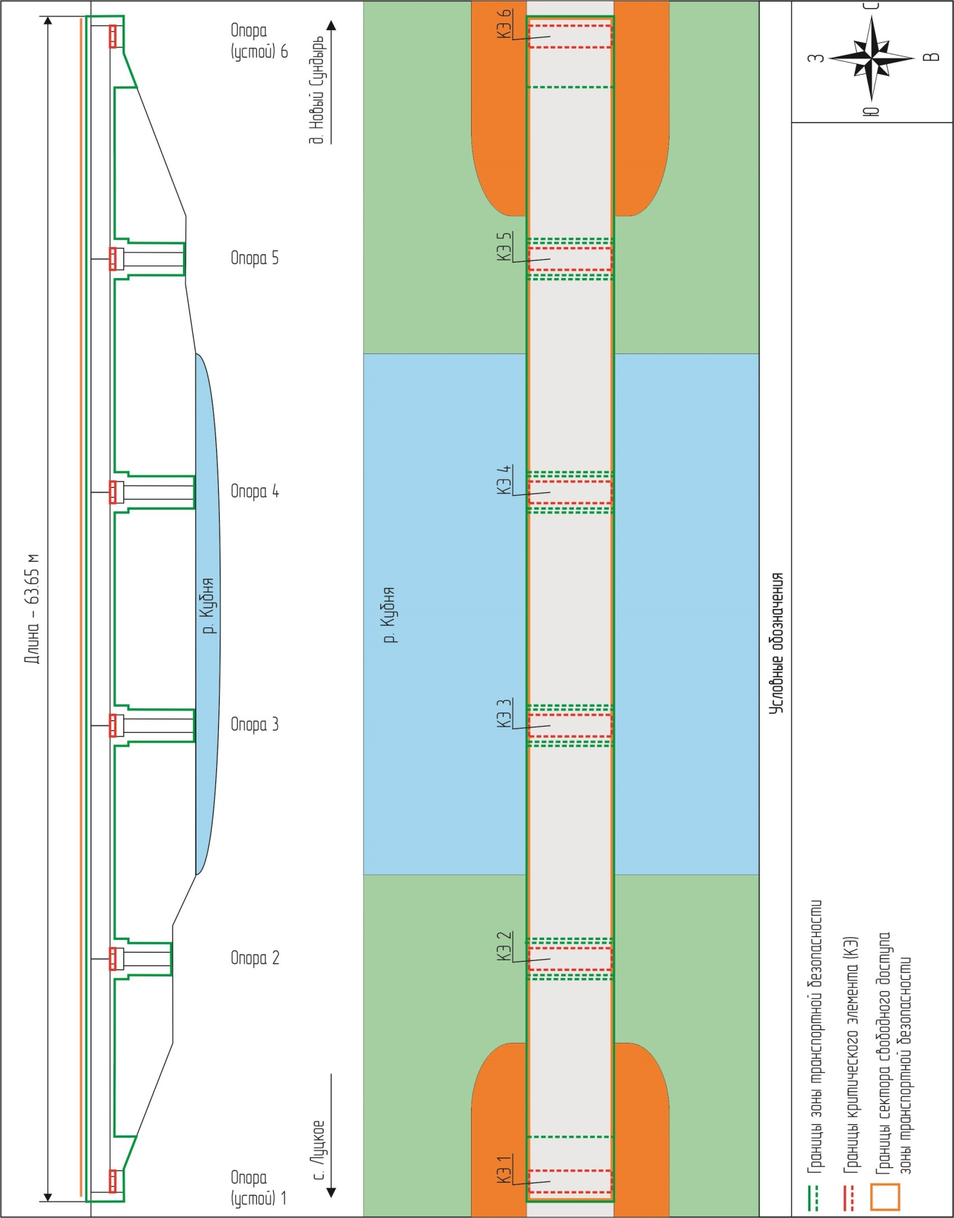

Пост. № 553 от 16.07.26
ПОДРОБНЕЕ с документом можно ознакомиться на сайте администрации Комсомольского муниципального округа Чувашской Республики по адресу: http://komsml.cap.ru

Об установлении границ зоны транспортной безопасности, ее частей и критических элементов объекта транспортной инфраструктуры - Мост через реку Хундурла на км 1+135 автомобильной дороги общего пользования местного значения 97-221-000 ОП МР 022 «Цивильск-Ульяновск» - Нижнее Тимерчеево»- с.Чурачики Комсомольского района Чувашской Республики, реестровый номер ДХА0008404

В соответствии с требованиями п.п. 9 п. 7 «Требований по обеспечению транспортной безопасности, в том числе требований к антитеррористической защищенности объектов (территорий), учитывающих уровни безопасности для различных категорий объектов транспортной инфраструктуры дорожного хозяйства», утвержденных Постановлением Правительства Российской Федерации от «21» декабря 2020 года № 2201 «Об утверждении требований по обеспечению транспортной безопасности, в том числе требований к антитеррористической защищенности объектов (территорий), учитывающих уровни безопасности для различных категорий объектов транспортной инфраструктуры дорожного хозяйства», а также в целях реализации мер по обеспечению транспортной безопасности объекта транспортной инфраструктуры Мост через реку Хундурла на км 1+135 автомобильной дороги общего пользования местного значения 97-221-000 ОП МР 022 «Цивильск-Ульяновск» - Нижнее Тимерчеево»- с.Чурачики Комсомольского района Чувашской Республики, реестровый номер ДХА0008404 (далее – ОТИ) администрация Комсомольского муниципального округа п о с т а н о в л я е т:

- Установить на основании утвержденных результатов проведенной дополнительной оценки уязвимости ОТИ границы:
а) зоны транспортной безопасности ОТИ:
- вдоль верхних граней пролетных строений №№ 1-3 от уровня задней стенки опоры (устоя) № 1 до уровня задней стенки опоры (устоя) № 4;
- поперек мостового полотна по уровню задней стенки опоры (устоя) № 1, по уровню задней стенки опоры (устоя) № 4;
- подмостовое пространство с границей на удалении 0,5 м от нижней части пролетных строений;
- подмостовое пространство, с границей на удалении 1,0 м от места сопряжения опоры № 1 (устой) с пролетным строением № 1 вдоль плоскости от нижней части пролетного строения до конуса насыпи;
- подмостовое пространство вокруг опоры № 2 с границей на удалении 0,5 м от внешних границ опоры до земли;
- подмостовое пространство вокруг опоры № 3 с границей на удалении 0,5 м от внешних границ опоры до поверхности воды;
- подмостовое пространство, с границей на удалении 1,0 м от места сопряжения опоры № 4 (устой) с пролетным строением № 3 вдоль плоскости от нижней части пролетного строения до конуса насыпи;
б) сектора свободного доступа зоны транспортной безопасности ОТИ на мостовом полотне:
- вдоль верхних граней пролетных строений №№ 1-3 от уровня задней стенки опоры (устоя) № 1 до уровня задней стенки опоры (устоя) № 4, в пределах границ зоны транспортной безопасности ОТИ;
- поперек мостового полотна по уровню задней стенки опоры (устоя) № 1, по уровню задней стенки опоры (устоя) № 4, в пределах границ зоны транспортной безопасности ОТИ;
в) критических элементов ОТИ, включающих в себя:
КЭ № 1 - опорная часть пролетного строения № 1 с опорой № 1 (устоем), границы которого определены от нижнего края балки пролетного строения до верхней поверхности ригеля опоры (устоя) № 1 в пределах его длины и ширины (включая места сопряжения);
КЭ № 2 - опорная часть пролетных строений №№ 1, 2 с опорой
№ 2, границы которой определены от нижнего края балок пролетных строений №№ 1, 2 до верхней поверхности ригеля опоры № 2 в пределах её длины и ширины, (включая места сопряжения);
КЭ № 3 - опорная часть пролетных строений №№ 2, 3 с опорой
№ 3, границы которой определены от нижнего края балок пролетных строений №№ 2, 3 до верхней поверхности ригеля опоры № 3 в пределах её длины и ширины, (включая места сопряжения);
КЭ № 4 - опорная часть пролетного строения № 3 с опорой № 4 (устоем), границы которой определены от нижнего края балки пролетного строения до верхней поверхности ригеля опоры № 4 в пределах его длины и ширины, (включая места сопряжения).
- Технологический сектор зоны транспортной безопасности на ОТИ отсутствует.
3. Изменять при необходимости границы зоны транспортной безопасности объекта транспортной инфраструктуры, сектора свободного доступа и критических элементов объекта транспортной инфраструктуры после проведения дополнительной оценки уязвимости объекта транспортной инфраструктуры и утверждения плана объекта транспортной инфраструктуры, учитывающих такие изменения.

4. Утвердить прилагаемую схему ОТИ с указанием границ зоны транспортной безопасности, её частей и критических элементов.

5. Контроль за исполнением настоящего приказа оставляю за собой.

Врио главы Комсомольского
муниципального округа А.Г.Кузьмин

Приложение к Постановлению от 16.07.2026 года № 554

Схема ОТИ с указанием границ зоны транспортной безопасности, её частей и критических элементов

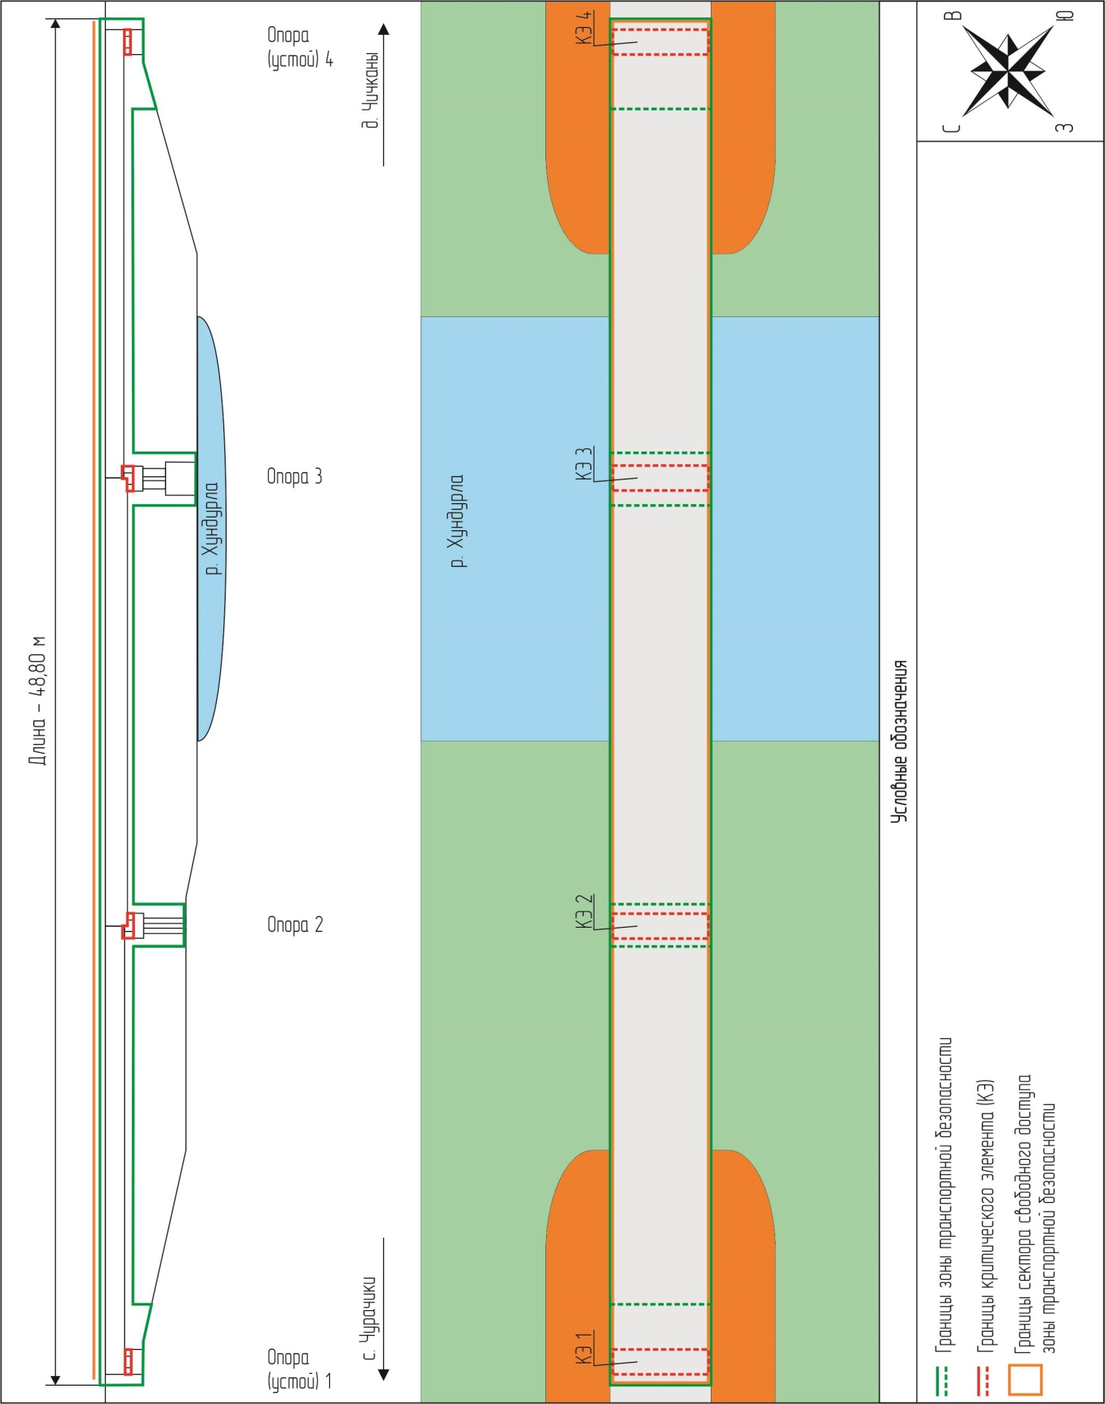

Пост. № 554 от 16.07.26
ПОДРОБНЕЕ с документом можно ознакомиться на сайте администрации Комсомольского муниципального округа Чувашской Республики по адресу: http://komsml.cap.ru

Об установлении границ зоны транспортной безопасности, ее частей и критических элементов объекта транспортной инфраструктуры - Мост через реку Шликшур на км 1+510 автомобильной дороги общего пользования местного значения 97-221 ОП МР 026 «Калинино-Батырево-Яльчики» - д. Ендоба Комсомольского района Чувашской Республики, реестровый номер ДХА0008405

В соответствии с требованиями п.п. 9 п. 7 «Требований по обеспечению транспортной безопасности, в том числе требований к антитеррористической защищенности объектов (территорий), учитывающих уровни безопасности для различных категорий объектов транспортной инфраструктуры дорожного хозяйства», утвержденных Постановлением Правительства Российской Федерации от «21» декабря 2020 года № 2201 «Об утверждении требований по обеспечению транспортной безопасности, в том числе требований к антитеррористической защищенности объектов (территорий), учитывающих уровни безопасности для различных категорий объектов транспортной инфраструктуры дорожного хозяйства», а также в целях реализации мер по обеспечению транспортной безопасности объекта транспортной инфраструктуры Мост через реку Шликшур на км 1+510 автомобильной дороги общего пользования местного значения 97-221 ОП МР 026 «Калинино-Батырево-Яльчики» - д. Ендоба Комсомольского района Чувашской Республики, реестровый номер ДХА0008405 (далее – ОТИ) администрация Комсомольского муниципального округа п о с т а н о в л я е т:

- Установить на основании утвержденных результатов проведенной дополнительной оценки уязвимости ОТИ границы:
а) зоны транспортной безопасности ОТИ:
- вдоль верхних граней пролетных строений №№ 1, 2 от уровня задней стенки опоры (устоя) № 1 до уровня задней стенки опоры (устоя) № 3;
- поперек мостового полотна по уровню задней стенки опоры (устоя) № 1, по уровню задней стенки опоры (устоя) № 3;
- подмостовое пространство с границей на удалении 0,5 м от нижней части пролетных строений;
- подмостовое пространство, с границей на удалении 1,0 м от места сопряжения опоры № 1 (устой) с пролетным строением № 1 вдоль плоскости от нижней части пролетного строения до конуса насыпи;
- подмостовое пространство вокруг опоры № 2 с границей на удалении 0,5 м от внешних границ опоры до земли, поверхности воды;
- подмостовое пространство, с границей на удалении 1,0 м от места сопряжения опоры № 3 (устой) с пролетным строением № 2 вдоль плоскости от нижней части пролетного строения до конуса насыпи;
б) сектора свободного доступа зоны транспортной безопасности ОТИ на мостовом полотне:
- вдоль верхних граней пролетных строений №№ 1, 2 от уровня задней стенки опоры (устоя) № 1 до уровня задней стенки опоры (устоя) № 3, в пределах границ зоны транспортной безопасности ОТИ;
- поперек мостового полотна по уровню задней стенки опоры (устоя) № 1, по уровню задней стенки опоры (устоя) № 3, в пределах границ зоны транспортной безопасности ОТИ;
в) критических элементов ОТИ, включающих в себя:
КЭ № 1 - опорная часть пролетного строения № 1 с опорой № 1 (устоем), границы которого определены от нижнего края балки пролетного строения до верхней поверхности ригеля опоры (устоя) № 1 в пределах его длины и ширины (включая места сопряжения);
КЭ № 2 - опорная часть пролетных строений №№ 1, 2 с опорой
№ 2, границы которой определены от нижнего края балок пролетных строений №№ 1, 2 до верхней поверхности ригеля опоры № 2 в пределах её длины и ширины, (включая места сопряжения);
КЭ № 3 - опорная часть пролетного строения № 2 с опорой № 3 (устоем), границы которой определены от нижнего края балки пролетного строения до верхней поверхности ригеля опоры № 3 в пределах его длины и ширины, (включая места сопряжения).
- Технологический сектор зоны транспортной безопасности на ОТИ отсутствует.
3. Изменять при необходимости границы зоны транспортной безопасности объекта транспортной инфраструктуры, сектора свободного доступа и критических элементов объекта транспортной инфраструктуры после проведения дополнительной оценки уязвимости объекта транспортной инфраструктуры и утверждения плана объекта транспортной инфраструктуры, учитывающих такие изменения.
4. Утвердить прилагаемую схему ОТИ с указанием границ зоны транспортной безопасности, её частей и критических элементов.

5. Контроль за исполнением настоящего приказа оставляю за собой.

Врио главы Комсомольского
муниципального округа А..Г.Кузьмин

Приложение к Постановлению от 16.07.2026 года № 555

Схема ОТИ с указанием границ зоны транспортной безопасности, её частей и критических элементов

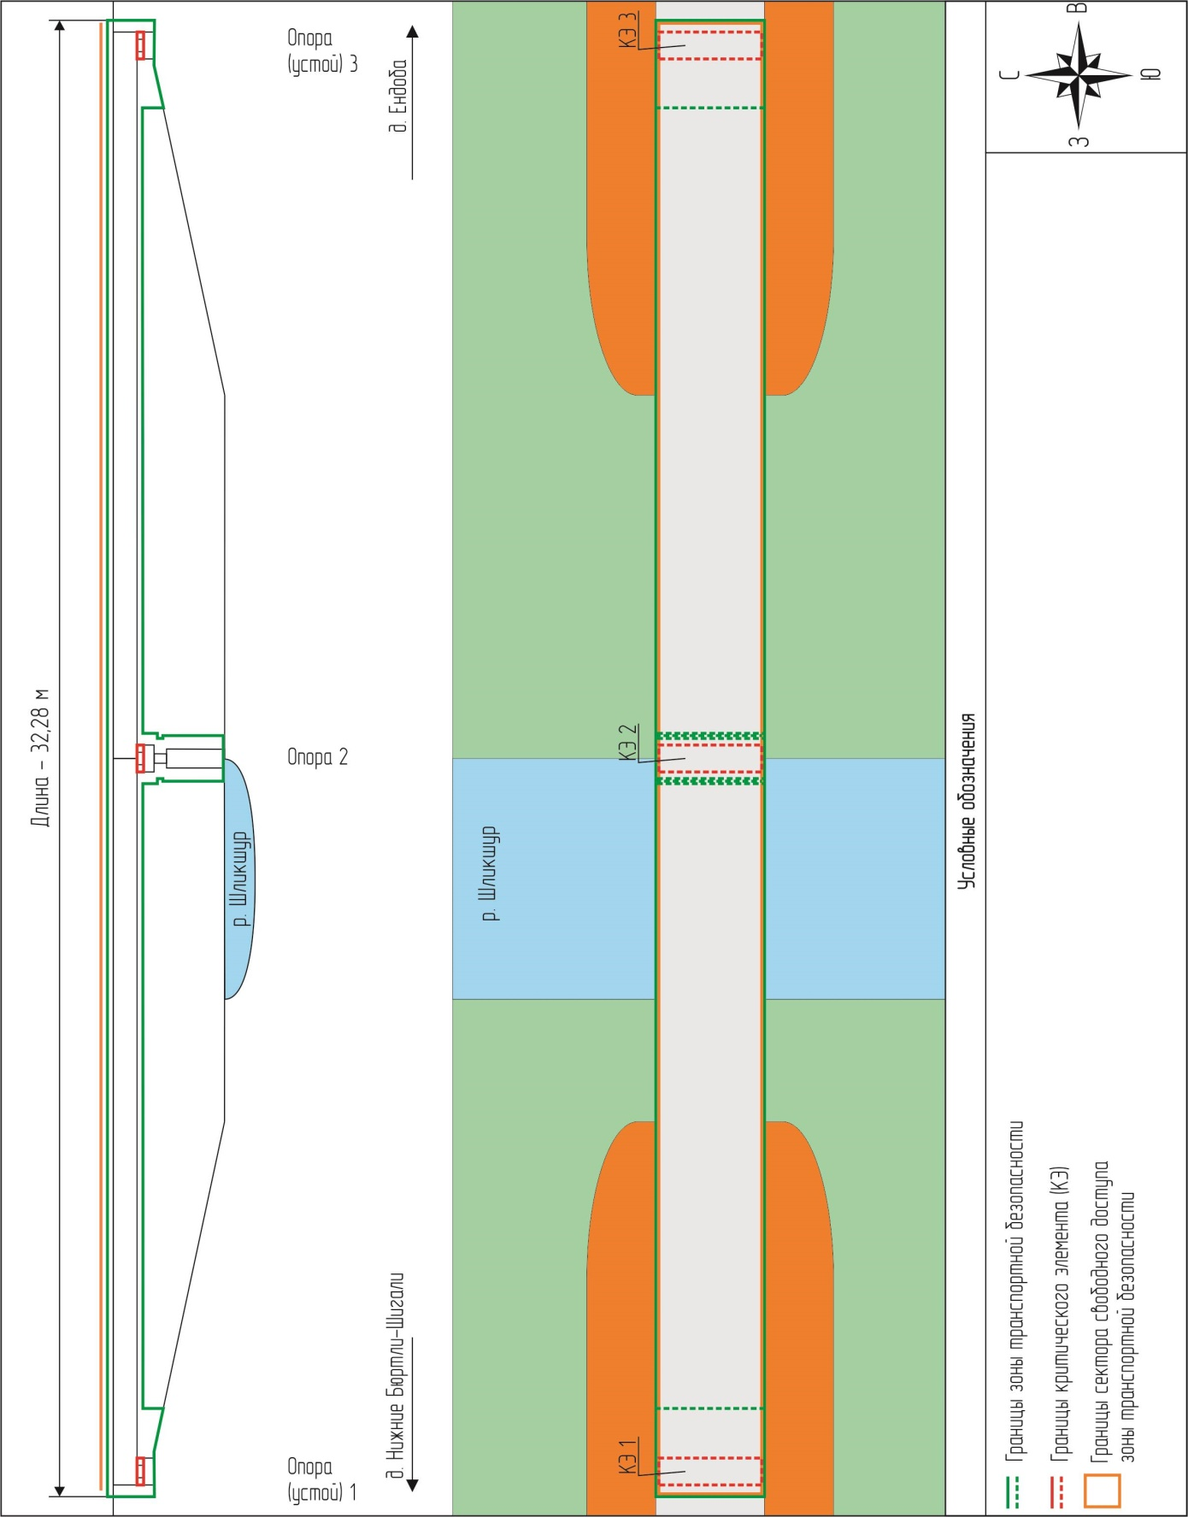

Пост. № 555 от 16.07.26
ПОДРОБНЕЕ с документом можно ознакомиться на сайте администрации Комсомольского муниципального округа Чувашской Республики по адресу: http://komsml.cap.ru

Об установлении границ зоны транспортной безопасности, ее частей и критических элементов объекта транспортной инфраструктуры - Моста через реку Малая Ерыкла на км 2+150 автомобильной дороги общего пользования местного значения 97-221 ОП МР 013 «Комсомольское-Яльчики-Буинск» - Нюргечи» - д.Твеняшево Комсомольского района Чувашской Республики, реестровый номер ДХА0008407

В соответствии с требованиями п.п. 9 п. 7 «Требований по обеспечению транспортной безопасности, в том числе требований к антитеррористической защищенности объектов (территорий), учитывающих уровни безопасности для различных категорий объектов транспортной инфраструктуры дорожного хозяйства», утвержденных Постановлением Правительства Российской Федерации от «21» декабря 2020 года № 2201 «Об утверждении требований по обеспечению транспортной безопасности, в том числе требований к антитеррористической защищенности объектов (территорий), учитывающих уровни безопасности для различных категорий объектов транспортной инфраструктуры дорожного хозяйства», а также в целях реализации мер по обеспечению транспортной безопасности объекта транспортной инфраструктуры Моста через реку Малая Ерыкла на км 2+150 автомобильной дороги общего пользования местного значения 97-221 ОП МР 013 «Комсомольское-Яльчики-Буинск» - Нюргечи» - д.Твеняшево Комсомольского района Чувашской Республики, реестровый номер ДХА0008407 (далее – ОТИ) администрация Комсомольского муниципального округа п о с т а н о в л я е т:

- Установить на основании утвержденных результатов проведенной дополнительной оценки уязвимости ОТИ границы:
а) зоны транспортной безопасности ОТИ:
- вдоль верхних граней пролетных строений №№ 1-3 от уровня задней стенки опоры (устоя) № 1 до уровня задней стенки опоры (устоя) № 4;
- поперек мостового полотна по уровню задней стенки опоры (устоя) № 1, по уровню задней стенки опоры (устоя) № 4;
- подмостовое пространство с границей на удалении 0,5 м от нижней части пролетных строений;
- подмостовое пространство, с границей на удалении 1,0 м от места сопряжения опоры № 1 (устой) с пролетным строением № 1 вдоль плоскости от нижней части пролетного строения до конуса насыпи;
- подмостовое пространство вокруг опоры № 2 с границей на удалении 0,5 м от внешних границ опоры до поверхности воды;
- подмостовое пространство вокруг опоры № 3 с границей на удалении 0,5 м от внешних границ опоры до поверхности воды;
- подмостовое пространство, с границей на удалении 1,0 м от места сопряжения опоры № 4 (устой) с пролетным строением № 3 вдоль плоскости от нижней части пролетного строения до поверхности воды, земли;
б) сектора свободного доступа зоны транспортной безопасности ОТИ на мостовом полотне:
- вдоль верхних граней пролетных строений №№ 1-3 от уровня задней стенки опоры (устоя) № 1 до уровня задней стенки опоры (устоя) № 4, в пределах границ зоны транспортной безопасности ОТИ;
- поперек мостового полотна по уровню задней стенки опоры (устоя) № 1, по уровню задней стенки опоры (устоя) № 4, в пределах границ зоны транспортной безопасности ОТИ;
в) критических элементов ОТИ, включающих в себя:
КЭ № 1 - опорная часть пролетного строения № 1 с опорой № 1 (устоем), границы которого определены от нижнего края балки пролетного строения до верхней поверхности ригеля опоры (устоя) № 1 в пределах его длины и ширины (включая места сопряжения);
КЭ № 2 - опорная часть пролетных строений №№ 1, 2 с опорой
№ 2, границы которой определены от нижнего края балок пролетных строений №№ 1, 2 до верхней поверхности ригеля опоры № 2 в пределах её длины и ширины, (включая места сопряжения);
КЭ № 3 - опорная часть пролетных строений №№ 2, 3 с опорой
№ 3, границы которой определены от нижнего края балок пролетных строений №№ 2, 3 до верхней поверхности ригеля опоры № 3 в пределах её длины и ширины, (включая места сопряжения);
КЭ № 4 - опорная часть пролетного строения № 3 с опорой № 4 (устоем), границы которой определены от нижнего края балки пролетного строения до верхней поверхности ригеля опоры № 4 в пределах его длины и ширины, (включая места сопряжения).
- Технологический сектор зоны транспортной безопасности на ОТИ отсутствует.
3. Изменять при необходимости границы зоны транспортной безопасности объекта транспортной инфраструктуры, сектора свободного доступа и критических элементов объекта транспортной инфраструктуры после проведения дополнительной оценки уязвимости объекта транспортной инфраструктуры и утверждения плана объекта транспортной инфраструктуры, учитывающих такие изменения.
4. Утвердить прилагаемую схему ОТИ с указанием границ зоны транспортной безопасности, её частей и критических элементов.
5. Контроль за исполнением настоящего приказа оставляю за собой.

Врио главы Комсомольского
муниципального округа А.Г. Кузьмин
Приложение к Постановлению от 16.07.2026 года № 556

Схема ОТИ с указанием границ зоны транспортной безопасности, её частей и критических элементов

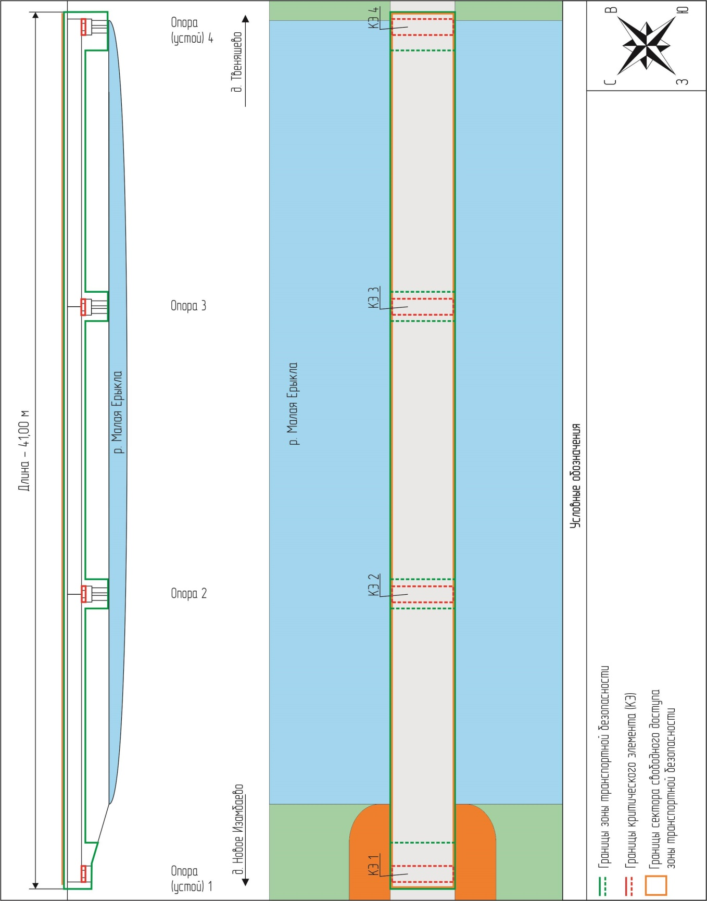

Пост. № 556 от 16.07.26
ПОДРОБНЕЕ с документом можно ознакомиться на сайте администрации Комсомольского муниципального округа Чувашской Республики по адресу: http://komsml.cap.ru

Об установлении границ зоны транспортной безопасности, ее частей и критических элементов объекта транспортной инфраструктуры - Мост через реку Кубня на км 1+630 автомобильной дороги общего пользования местного значения 97-221 ОП МР 028 «Комсомольское-Старые Высли» - д. Асаново Комсомольского района Чувашской Республики, реестровый номер ДХА0008410

В соответствии с требованиями п.п. 9 п. 7 «Требований по обеспечению транспортной безопасности, в том числе требований к антитеррористической защищенности объектов (территорий), учитывающих уровни безопасности для различных категорий объектов транспортной инфраструктуры дорожного хозяйства», утвержденных Постановлением Правительства Российской Федерации от «21» декабря 2020 года № 2201 «Об утверждении требований по обеспечению транспортной безопасности, в том числе требований к антитеррористической защищенности объектов (территорий), учитывающих уровни безопасности для различных категорий объектов транспортной инфраструктуры дорожного хозяйства», а также в целях реализации мер по обеспечению транспортной безопасности объекта транспортной инфраструктуры Мост через реку Кубня на км 1+630 автомобильной дороги общего пользования местного значения 97-221 ОП МР 028 «Комсомольское-Старые Высли» - д. Асаново Комсомольского района Чувашской Республики, реестровый номер ДХА0008410 (далее – ОТИ) администрация Комсомольского муниципального округа п о с т а н о в л я е т:

- Установить на основании утвержденных результатов проведенной дополнительной оценки уязвимости ОТИ границы:
а) зоны транспортной безопасности ОТИ:
- вдоль верхних граней пролетных строений №№ 1-3 от уровня задней стенки опоры (устоя) № 1 до уровня задней стенки опоры (устоя) № 4;
- поперек мостового полотна по уровню задней стенки опоры (устоя) № 1, по уровню задней стенки опоры (устоя) № 4;
- подмостовое пространство с границей на удалении 0,5 м от нижней части пролетных строений;
- подмостовое пространство, с границей на удалении 1,0 м от места сопряжения опоры № 1 (устой) с пролетным строением № 1 вдоль плоскости от нижней части пролетного строения до конуса насыпи;
- подмостовое пространство вокруг опоры № 2 с границей на удалении 0,5 м от внешних границ опоры до земли, до поверхности воды;
- подмостовое пространство вокруг опоры № 3 с границей на удалении 0,5 м от внешних границ опоры до земли, до поверхности воды;
- подмостовое пространство, с границей на удалении 1,0 м от места сопряжения опоры № 4 (устой) с пролетным строением № 3 вдоль плоскости от нижней части пролетного строения до конуса насыпи;
б) сектора свободного доступа зоны транспортной безопасности ОТИ на мостовом полотне:
- вдоль верхних граней пролетных строений №№ 1-3 от уровня задней стенки опоры (устоя) № 1 до уровня задней стенки опоры (устоя) № 4, в пределах границ зоны транспортной безопасности ОТИ;
- поперек мостового полотна по уровню задней стенки опоры (устоя) № 1, по уровню задней стенки опоры (устоя) № 4, в пределах границ зоны транспортной безопасности ОТИ;
в) критических элементов ОТИ, включающих в себя:
КЭ № 1 - опорная часть пролетного строения № 1 с опорой № 1 (устоем), границы которого определены от нижнего края балки пролетного строения до верхней поверхности ригеля опоры (устоя) № 1 в пределах его длины и ширины (включая места сопряжения);
КЭ № 2 - опорная часть пролетных строений №№ 1, 2 с опорой
№ 2, границы которой определены от нижнего края балок пролетных строений №№ 1, 2 до верхней поверхности ригеля опоры № 2 в пределах её длины и ширины, (включая места сопряжения);
КЭ № 3 - опорная часть пролетных строений №№ 2, 3 с опорой
№ 3, границы которой определены от нижнего края балок пролетных строений №№ 2, 3 до верхней поверхности ригеля опоры № 3 в пределах её длины и ширины, (включая места сопряжения);
КЭ № 4 - опорная часть пролетного строения № 3 с опорой № 4 (устоем), границы которой определены от нижнего края балки пролетного строения до верхней поверхности ригеля опоры № 4 в пределах его длины и ширины, (включая места сопряжения).
- Технологический сектор зоны транспортной безопасности на ОТИ отсутствует.
3. Изменять при необходимости границы зоны транспортной безопасности объекта транспортной инфраструктуры, сектора свободного доступа и критических элементов объекта транспортной инфраструктуры после проведения дополнительной оценки уязвимости объекта транспортной инфраструктуры и утверждения плана объекта транспортной инфраструктуры, учитывающих такие изменения.
4. Утвердить прилагаемую схему ОТИ с указанием границ зоны транспортной безопасности, её частей и критических элементов.

5. Контроль за исполнением настоящего приказа оставляю за собой.

Врио главы Комсомольского
муниципального округа А.Г.Кузьмин

Приложение к Постановлению от 16.07.2026 года № 557

Схема ОТИ с указанием границ зоны транспортной безопасности, её частей и критических элементов
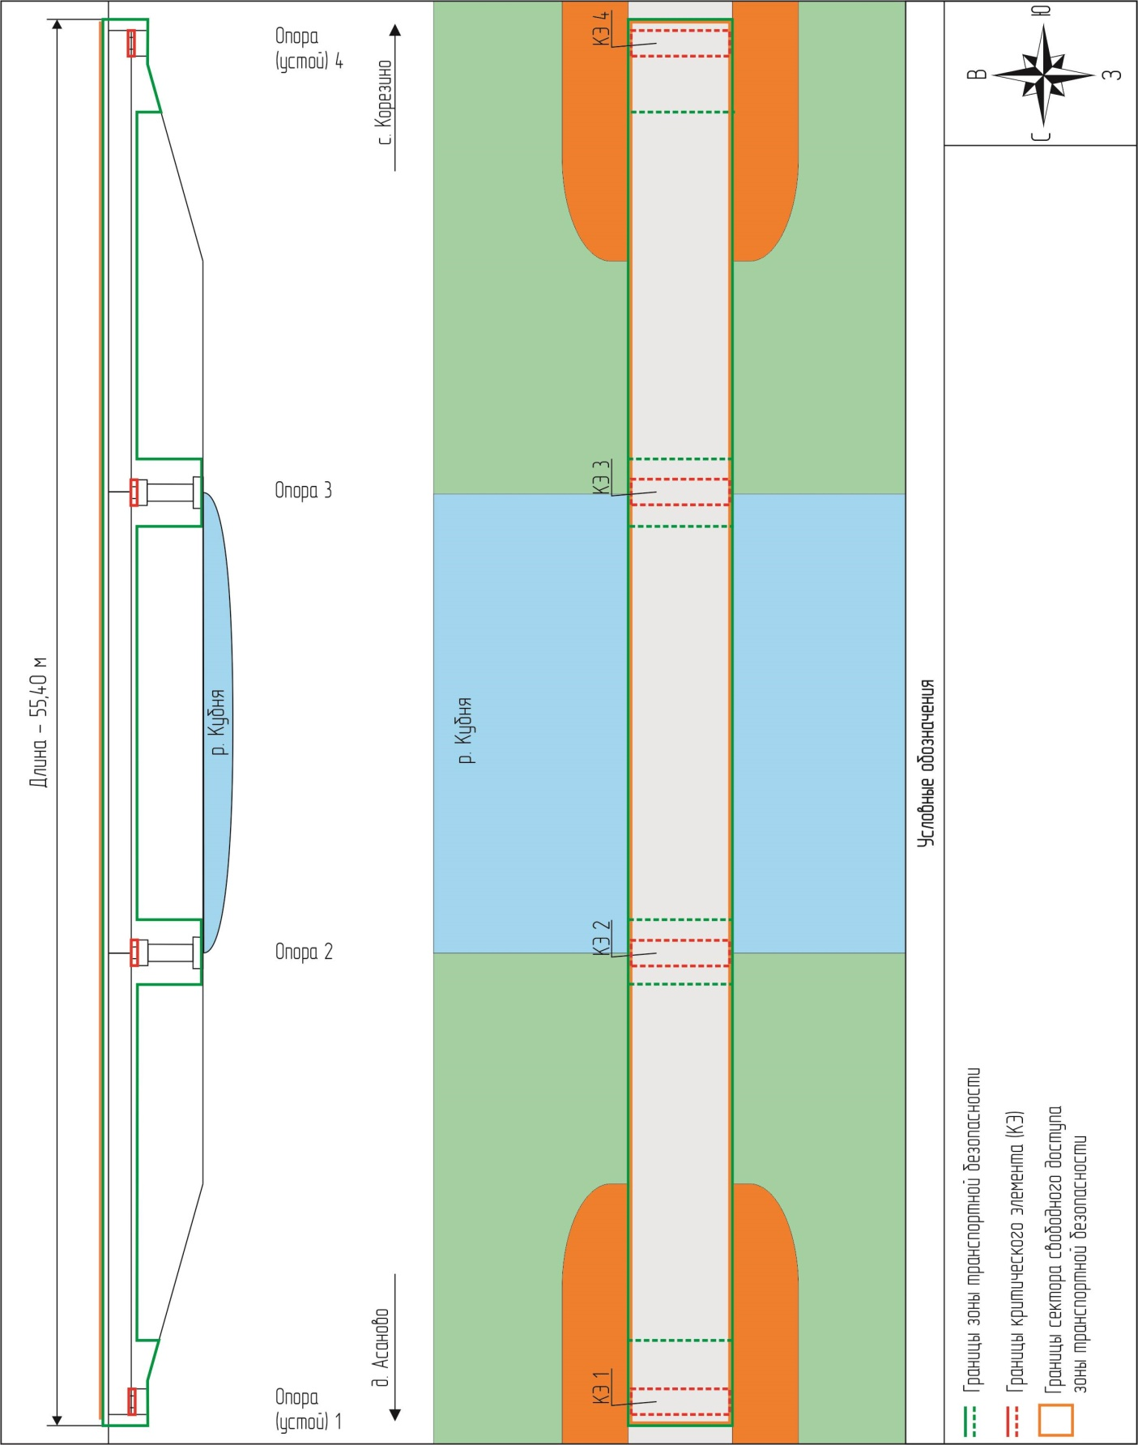

Пост. № 557 от 16.07.26
Учредитель:  Собрание депутатов Комсомольского муниципального округа Чувашской Республики и администрации Комсомольского муниципального округа Чувашской Республики | Адрес:  429140, с. Комсомольское, ул. Заводская, д. 57 | Официальная электронная версия | Отв. за выпуск:  Пресс-секретарь главы администрации Комсомольского МО  Архипова Н.А.
ПОДРОБНЕЕ с документом можно ознакомиться на сайте администрации Комсомольского муниципального округа Чувашской Республики по адресу: http://komsml.cap.ru

